A2023214Z7K8

答案　(1)45°　(2)

解析　(1)根据题意可知，经*AB*面反射后光束沿原光路返回， 则光束从*D*点垂直照射到*AB*面，画出光路图，如图所示，由几何关系可得*γ*＝∠*CBA*＝60°，则有*β*＝30°；由折射定律有*n*＝＝，解得sin *α*＝，则有*α*＝45°

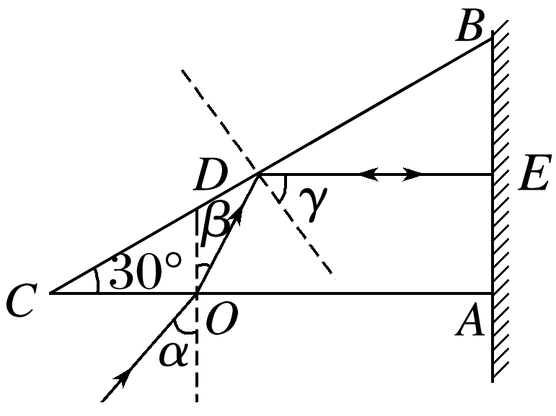

(2)根据题意，由几何关系可知∠*ACB*＝∠*ODC*＝30°，则有*OD*＝*CO*＝*l*，由几何关系可得*DE*＝*AC*－*CO*－*OD*cos 60°＝*l*，则光束在工件中的传播距离为*s*＝2(*OD*＋*DE*)＝5*l*，又有*n*＝，则光在工件中的传播时间为*t*＝＝。

